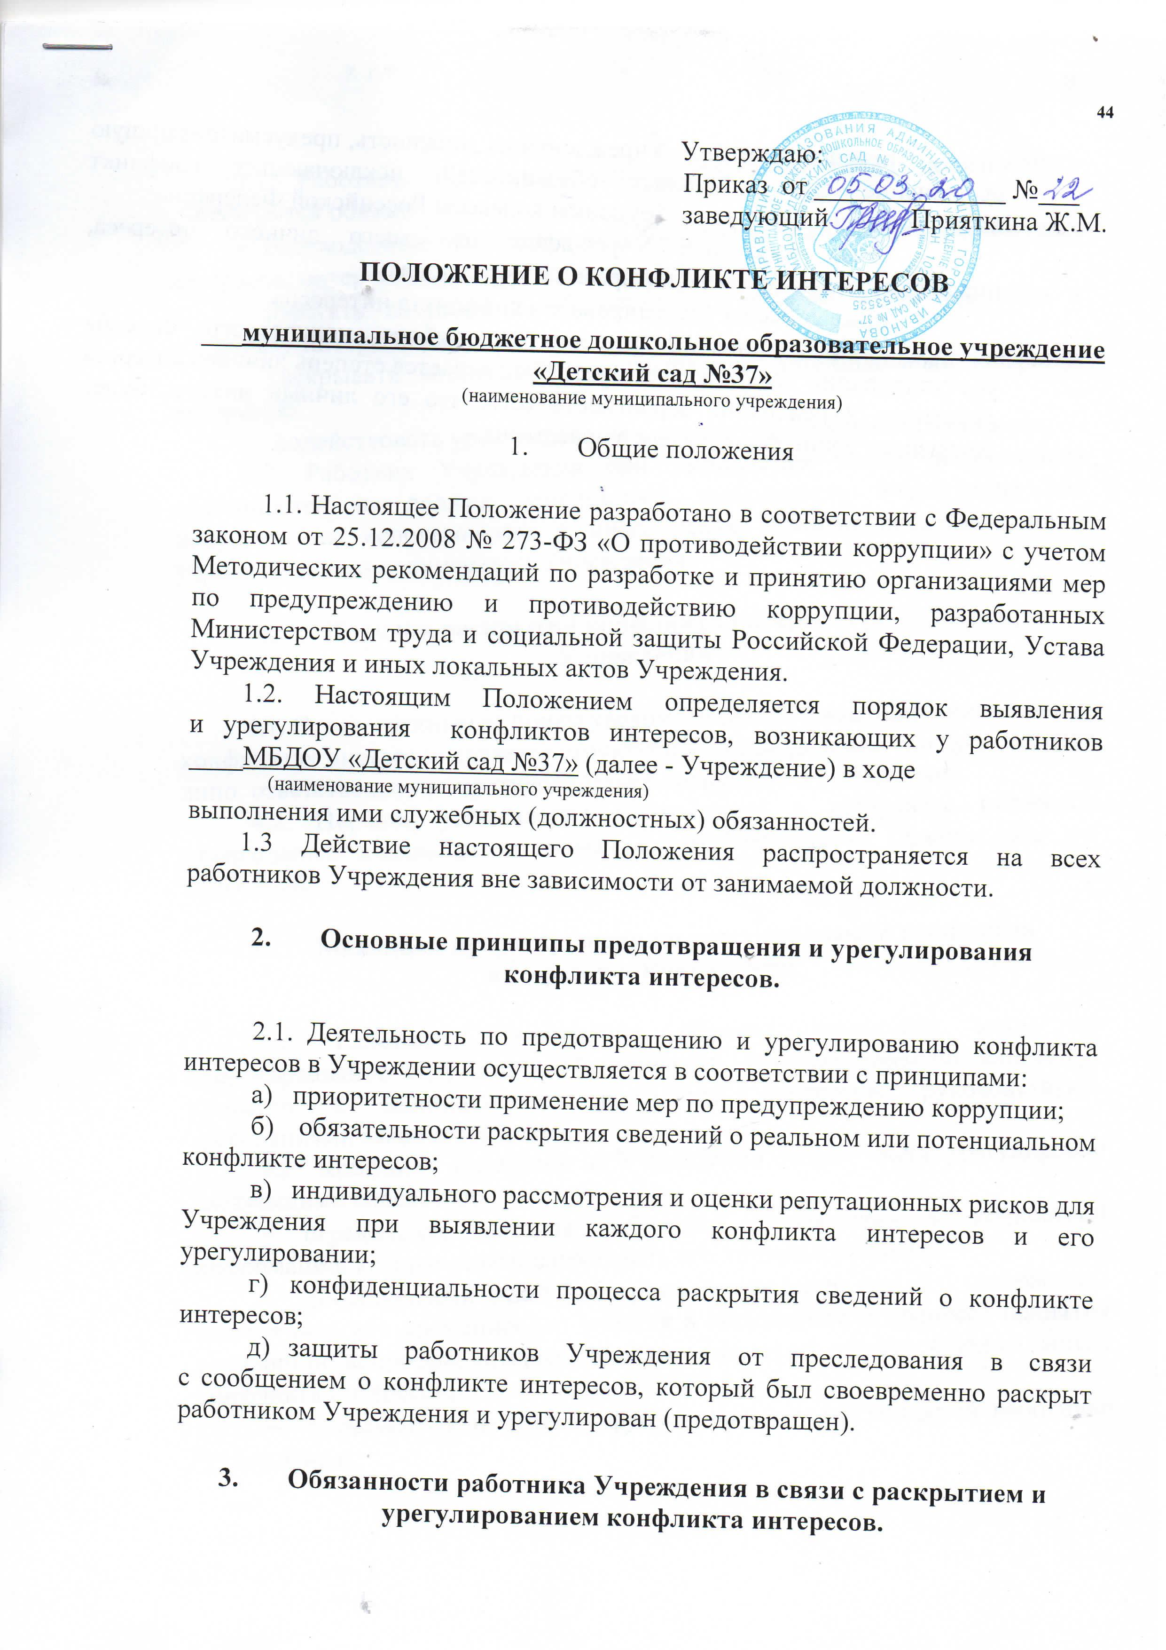

3.1. Работник Учреждения при выполнении своих должностных обязанностей обязан:
- руководствоваться интересами Учреждения без учета своих личных интересов, интересов своих родственников и друзей;
- избегать ситуаций и обстоятельств, которые могут привести к конфликту интересов;
- раскрывать возникший (реальный) или потенциальный конфликт интересов;
- содействовать урегулированию возникшего конфликта интересов.
3.2. Работник Учреждения при выполнении своих должностных обязанностей не должен использовать возможности Учреждения или допускать их использование в иных целях, помимо предусмотренных учредительными документами Учреждения.

- Порядок раскрытия конфликта интересов работником Учреждения

4.1. Ответственным за прием уведомлений о возникающих (имеющихся) конфликтах интересов является структурное подразделение или должностное лицо, ответственное за противодействие коррупции в Учреждении.
4.2. Порядок уведомления работодателя о конфликте интересов утверждается локальным правовым актом Учреждения (приказ №22 от 05.03.2020г.).

- Механизм предотвращения и урегулирования конфликта интересов в Учреждении.

5.1. Работники Учреждения обязаны принимать меры по предотвращению ситуации и обстоятельств, которые приводят или могут привести к возникновению конфликта интересов, руководствуясь требованиями законодательства.
5.2. Конфликт интересов в Учреждении может быть урегулирован следующими способами:
- ограничение доступа работника Учреждения к конкретной информации, которая может затрагивать его личные интересы;
- добровольный отказ работника Учреждения или его отстранение (постоянное или временное) от участия в обсуждении и процессе принятия решений по вопросам, которые находятся или могут оказаться под влиянием конфликта интересов;
- пересмотр и изменение функциональных обязанностей работника Учреждения;
- перевод работника Учреждения на должность, предусматривающую выполнение функциональных обязанностей, исключающих конфликт интересов, в соответствии с Трудовым кодексом Российской Федерации;
- отказ работника Учреждения от своего личного интереса, порождающего конфликт с интересами Учреждения;
- иные способы урегулирования конфликта интересов.
5.3. При принятии решения о выборе конкретного способа урегулирования конфликта интересов учитывается степень личного интереса работника Учреждения, вероятность того, что его личный интерес будет реализован в ущерб интересам Учреждения.

